По просьбам трудящихся
Результат чьего-то выстрела мне в голову с близкого расстояния с нехилым тюном.
Рентген (ваш К.О. )
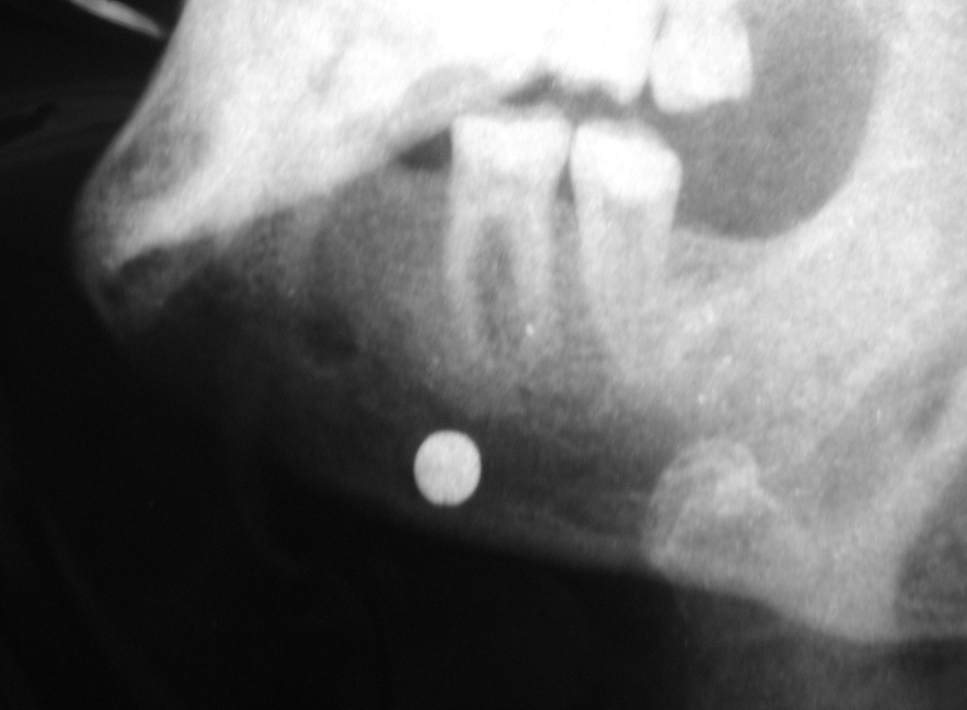
В анфас
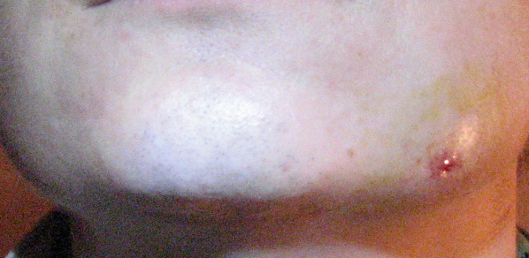
В ан-профиль С примерным положением шарика внутри морды. Плюс примерно сантиметр по Z-координате вглубь
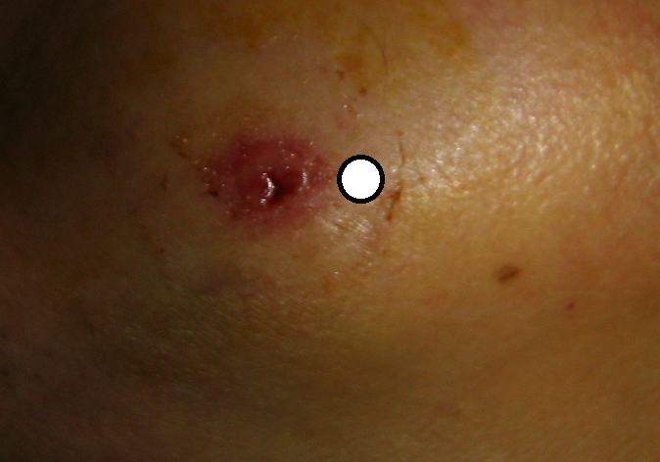
Собственно, виновник торжества
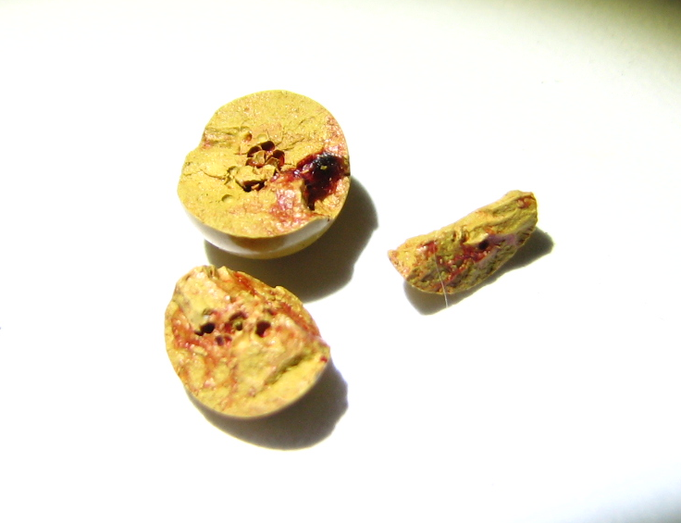
Не волнуйтесь, шарик был вынут целым, а рассыпался уже снаружи, в инструменте, которым его вытащили. Врач сказал, что эти "плоскогубцы" (он их как-то хитро назвал, но я не запомнил - то ли "комарик", то ли "вампирчик"), которыми он вынимал шарик, пришлось засунуть в мягкие ткани интерфейса примерно на 1,5 см.
Врач-травматолог - мой хороший знакомый. Когда я ему с утра позвонил и совершенно бодрым голосом сказал, что мне "надо вынуть пулю из головы", то повисла театральная пауза, во время которой на том конце был отчётливо слышен треск рвущегося шаблона (и я понимаю его: люди с "пулевым в голову" так бодро не говорят ), а потом охреневшее "Что???..."
Дальше был такой диалог:
- Пулю, говорю, из головы надо вынуть.
- У кого????...
- У меня.
- Какую пулю?
- Калибра 5,96.
За этим с его стороны последовал такой невоспроизводимый набор звуков, что я понял: если я немедленно не проясню ситуацию, то помощь мне в принудительном порядке будут оказывать его коллеги с Кульпарковской.
Когда я пришёл в нему в больницу, то вокруг с живым интересом собрался целый консилиум, и пришлось некоторое время их убеждать, что произошедшее следует считать именно бытовой травмой, а не огнестрелом (о последнем наши друзья в белом камуфляже обязаны немедленно сообщать Хорошо-Известно-Куда).
В итоге камрады поржали с нас, попутно отметив преимущество того, что мы, придурки, играем рентгеноконтрастными пластмассовыми шариками, а не рентгенопрозрачными стеклянными (мне тут же, разумеется, рассказали пару хорроров о том, как вот "был случай"...)
Ну, а дальше было неинтересно: ледокаин и ловкость рук.
Теперь о погоде.
Говорю сразу: никаких претензий к этому ворошиловскому стрелку у меня нет. Понимаю: горячка боя, неизбежные на море случайности и всё такое.
Я это тут выложил исключительно для того, чтобы показать, как выглядит в удачном случае слепое пулевое ранение при неумном использовании мощных тюнов на коротких дистанциях. В неудачном же случае, как мне объяснили, могла быть перебита лицевая артерия или троичный нерв. Если вкратце, то и то, и другое - очень плохо, особенно второе.
В общем, это... Господа снайперы, имейте совесть и всё-таки не забывайте про минимальную дистанцию и про вторичку, будьте же людьми! Потому что это, как минимум, всё-таки нефигово больно, да и короткометражные мультики тоже показывают с крайне неразборчивым сюжетом.
Но и мне, дураку, наука. В следующий раз буду играть в маске.
Всё, пошёл жрать "Цифран". Антибиотик. Как доктор прописал.
ЗЫ. Общий размер фоток - около 2М. Я их выложил на бесплатный хостинг, поэтому не знаю, сколько они там пролежат, так что если кто хочет на них ещё раз в будущем полюбоваться, то скопируйте их в какое-то более надёжное место.

